Муниципальное общеобразовательное учреждение Бряндинская средняя школа имени Народной артистки РФ Е.А. Сапоговой.

Методическая разработка внеклассного занятия «Пасхальный сувенир».

Учитель:
начальных классов
Леонтьева Светлана Владимировна.

2021г.

Аннотация
Методическая разработка внеклассного мероприятия «Пасхальный сувенир» предназначена классным руководителям начальной школы и воспитателям старшей группы детского сада.
В методической разработке представлена методика проведения мероприятия по духовно-нравственному воспитанию. Сценарий внеклассного мероприятия предназначен для детей 6-9 лет.

Содержание
Введение…………………………………………………………………………3
Основная часть. Методическое обоснование темы…………………………..4
Конспект классного часа……………………………………………………5-7
Заключение………………………………………………………………………8
Литература………………………………………………………………………9
Приложение……………………………………………………………………..10

Введение
Одним из направлений воспитания является формирование духовно-нравственных качеств личности. Поэтому задача учителя сверхсложная: он должен раскрыть внутренний мир школьника и заложить основы нравственных отношений, тем самым, формируя нравственную воспитанность. Приобщение детей к традиционным ценностям народной культуры способствует развитию у них интереса к народной культуре, её духовным ценностям, гуманизму.
Данная разработка актуальна, потому что в настоящее время проблема духовно-нравственного воспитания подрастающего поколения важна для современного общества. Даже если общество развивается стабильно, возникают и в таком обществе проблемы в воспитании подрастающего поколения. Проблема сегодняшнего дня в нашей стране делает процесс воспитания еще более трудным. Сегодня общепризнанным является тот факт, что духовно-нравственное воспитание подрастающего поколения является ключевым фактором успешного развития страны, обеспечения духовного единства народа и объединяющих его моральных ценностей, политической и экономической стабильности. Невозможно создать современную инновационную экономику, не беря в расчет человека, его внутреннее состояние и его качества.
Но духовность не бывает спонтанной, а значит, нужна планомерная работа, предполагающая не только личностный, но и системно – деятельностный подход, ориентированный на развитие этой личности. В связи с этим было разработано мероприятие «Пасхальный сувенир», направленное на развитие личности ребенка, духовно и нравственно развивающегося, обладающего культурой мышления, нравственными ориентирами, способностью к саморазвитию.
Новизна методической разработки внеклассного мероприятия заключается в том, что она предлагает современные технологии, позволяющие развивать в детях творческую активность, духовно-нравственные качества, включает детей в совместную деятельность, доставляющую радость и удовольствие.
Практическая направленность.
Внеклассная работа помогает увеличивать активность учащихся, помогает развивать коммуникативные умения. У них совершенствуются навыки спонтанной речи, расширяется кругозор. Они научатся использовать свои знания и умения в новой жизненной ситуации.

Методическое обоснование темы.
Данная методическая разработка написана как одна из форм обмена накопленным педагогическим опытом и видением, какими методами и приёмами можно воспользоваться при проведении внеклассных мероприятий.
Цель:
Познакомить детей с православным праздником и Пасха; с традициями этого праздника; расширить представление детей о народных и православных праздниках.

Задачи:
Воспитывать у детей бережное отношение к традициям русского народа, интерес к православным праздникам; развивать эмоциональную сферу, чувство сопричастности к всенародным праздникам.

Форма мероприятия: беседа, практическая работа.

Виды деятельности: коммуникативная, познавательно-исследовательская деятельность, речевое развитие.

Методы:
- поисковые
- Метод интеллектуального развития
- Методы воспитывающих ситуаций

Оборудования: мультимедийный проектор, компьютер, магнитофон, заготовки пасхальных яиц, цветная бумага, ножницы

Конспект внеклассного мероприятия.
Пасха-праздник самый светлый
Самый лучший и большой
Долгожданный и желанный
Самый добрый и родной!
Учитель:
Добрый день. Ребята, как вы думаете, о каком празднике мы сегодня будем говорить? Какой светлый праздник мы скоро будем отмечать?
(Ответы детей)
Приближается один из самых ярких и нарядных праздников весны – Светлое Христово Воскресение, или, как в народе говорят – Пасха. Он обязательно выпадает на весенний период, когда обновляется природа, люди освобождаются от тяжёлой зимней одежды и радуются наступившему теплу. В это время жизнь как бы возрождается, пробуждается от зимнего сна.
Даже приветствия в этот день отличаются от повседневных. Вместо обычных «здравствуйте» или «привет», мы говорим, обращаясь к человеку «Христос Воскресе!». Ответом служит фраза «Воистину Воскресе»
От количества и разнообразия приготовленной пищи столы буквально ломятся. Каждая хозяйка стремиться проявить свои кулинарные таланты, приготовить что-то особенное, своё. И всё же, есть несколько блюд, которые присутствуют буквально на каждом пасхальном столе. Это, конечно же, куличи и пасхальные яйца, раскрашенные в самые разные цвета и расписанные самыми причудливыми узорами. (слайд 2) 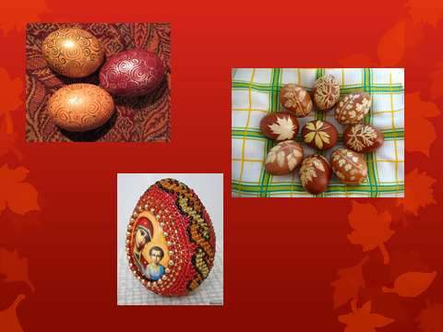
На вопрос «Почему на Пасху красят яйца?» есть множество ответов. Но как всё-таки хорошо, что до наших дней сохранилась эта чудесная традиция, которая приносит в дом праздник, объединяет семью, способствует общению друзей, приятелей, соседей и просто знакомых. Не забудьте, получив в подарок первое пасхальное яйцо, загадать желание. Если в вашем сердце будут царить вера и любовь – оно обязательно сбудется. (слайд 3) 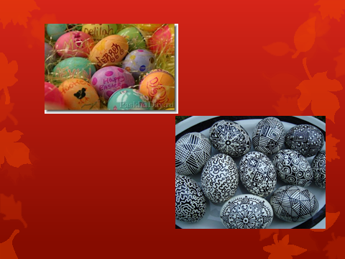
Но мало кто задумывается над тем, с каких времён эти красивые раскрашенные и расписные яички появились на праздничном столе Ведь ни на каком другом празднике вы больше не встретите крашеных яиц. Это, можно сказать, символ Пасхи.
Физкультминутка.
1, 2, 3, 4, 5 –
Надо нам присесть и встать.
Руки развести пошире.
Наклониться – 3, 4.
И на месте поскакать.
На носок, потом на пятку.

Учитель:
А ведь история пасхального яйца уходит корнями вглубь не то что веков, а тысячелетий!
Самая распространённая версия использования крашеных яиц как атрибута Пасхи такова. (слайд 4)

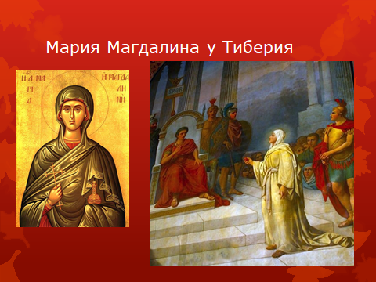
Последовательница Иисуса Христа Мария Магдалина, узнав о воскрешении Мессии, решила лично оповестить об этом императора Тиберия. В те времена существовала традиция: никто не имел права входить на приём императору без какого-либо дара. Не имея у себя в доме драгоценностей и прочих дорогих вещей, женщина выбрала из того, что у неё было. Она взяла обычное куриное яйцо, заключая в своём подарке великий смысл возрождения жизни. Поднося дар императору, Мария огласила свою новость словами «Христос Воскресе!». На что правитель скептически ответил, что вероятность этого события такова, как и вероятность того, что яйцо в руках женщины станет красным. И вдруг произошло чудо: на глазах присутствующих яйцо начало розоветь, затем краснеть всё ярче и ярче, пока не приобрело ярко-красный цвет. Поражённый император воскликнул: «Воистину воскресе!».
Эта история дала начало двум пасхальным традициям: приветствовать друг друга оповещением о Христовом воскресении и обмениваться крашеными яйцами, а также украшать ими праздничные столы.
Наши предки считали, что первое подаренное в день Христового Воскресения яйцо, обладает уникальным свойством: оно не портится. Именно это яйцо следовало положить за образа и хранить до следующего года. Считалось, что оно охраняет дом от нечисти, им гладили лошадей и других домашний животных, как бы отгоняя от них болезни, с ним выезжали на посев.
Ни в коем случае нельзя было выбрасывать скорлупу, оставшуюся от пасхального яйца. Её можно было закопать в огороде или положить в хлеву, чтобы урожай был обильным, а скотина – здоровой. А некоторые носили измельчённую скорлупу всё время с собой – в тряпичном мешочке рядом с нательным крестиком. Даже вода, в которой варились яйца, наделялась магической силой. Ей умывались девушки, чтобы надолго сохранить свою красоту и молодость. Традиция красить и расписывать яйца на Пасху благополучно перешла и в наш современный мир. Сегодня яйца красят уже далеко не только в красный цвет.
Так, в Швеции и Исландии подарками на Пасху служат яйца, сделанные в виде красивых разрисованных коробок из картона. А наполнение – конфеты и прочие сладости. (слайд 5)
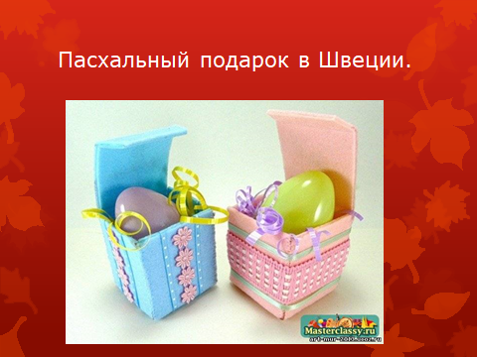
В Дании пасхальное яйцо получает в подарок тот, кто отгадает автора четверостишья, полученного накануне. Если же ошибётся в догадке – сам делает подарок автору.
Интересна традиция Ирландии. Число яиц, подаренных на Пасху, обратно пропорционально социальному статусу человека. Состоятельный гражданин получает в подарок всего лишь одно яйцо, а бедный – целых четыре.
В нашем государстве, конечно же, принято красить, расписывать и дарить обычные куриные яйца.
Даже ребёнок может принять участие в таинстве пасхальных приготовлений, в частности, изготовить подарок для близкого человека. И сегодня мы с вами сделаем подарок, который будет служить украшением вашего стола – это подставка для пасхального яйца. (слайд 6)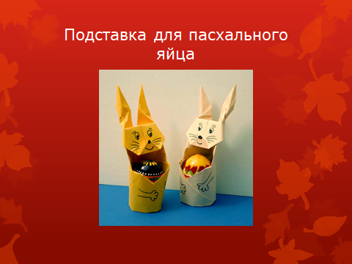
А из чего она сделана?
Изготовление подставки по технологической карте.( приложение 1)
Заключение
Совместная деятельность школьников имеет огромное значение, так как именно в это время происходит становление личности. В этот период у детей формируются такие духовно-нравственные качества как: сотрудничество, взаимовыручка, отзывчивость.
Я убедилась на практике, что развитие духовно-нравственных качеств, в свою очередь, обогащает воображение, расширяет знания, опыт и интересы ребёнка. Могу с уверенностью сказать, что ребёнок испытывает целую гамму положительных эмоций, как от процесса деятельности, так и от полученного результата. Из всего выше сказанного можно сделать вывод, что работа по развитию нравственного начала в детях сложна, многогранна и никогда не кончается. Мы надеемся, что добрые семена взрастут в детских душах и наши дети вырастут добрыми и умными, хорошими гражданами родной страны.
На основе полученных данных, я пришла к выводу о том, что совместная деятельность по воспитанию духовно-нравственных качеств развивает личность ребенка, помогает ему усваивать моральные и нравственные нормы — различать добро и зло, сострадание и ненависть, смелость и трусость и т.д. Создавая произведения творчества, анализируя ситуации, ребенок отражает в них свое понимание жизненных ценностей, свои личностные свойства, по-новому осмысливает их, проникается их значимостью и глубиной.

Литература:
- http://www.infoniac.ru/news/Kak-krasit-yaica-na-Pashu.html
- http://eliseyka.ru/kak-rasskazat-detyam-o-pasxe/
- http://palomnic.org/oh/poet/pasha/
- http://mosmama.ru/782-chto-rasskazat-rebenku-o-pasxe.html
- http://vozrosdenie.ru/archives/2627
- http://nsportal.ru/detskii-sad/raznoe/pasha-v-detskom-sadu
- «Библия для детей» – издательство «Паломникъ» 2007 г.
- «Пасхальный подарок» книжка - раскраска, издательство «Смирение» 2014 г.

Приложение 1

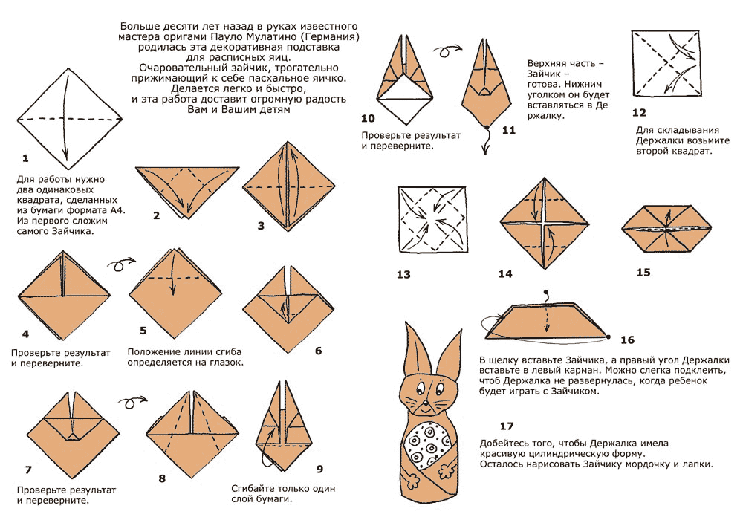

Приложение 2

Полезные советы
1. Чтобы яйца при варке не лопнули, их надо около часа подержать в тепле или при комнатной температуре. При варке в воду добавить столовую ложку соли. Крашеное яичко с трещинами лучше не есть, так как из-за многих красителей вкус яичка может испортиться.
2. Для придания яйцам удивительного блеска, нужно протереть их растительным маслом. А для того, чтобы краска проявилась и стала яркой, поставьте крашеные яйца на всю ночь в холодильник.
3. Если яиц в кастрюльке слишком много, они будут более светлых оттенков.
4. Если крашеные яйца вы будете подавать на стол, используйте только специальные органические красители для холодной росписи яиц или натуральные красители.
5. Если вы используете фабричную краску из пакетика, то действуйте по напечатанной инструкции. Не забудьте после окраски или в саму краску добавь немного уксуса, тогда краска не ляжет разводами.

